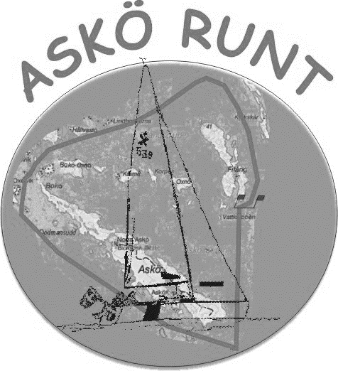

Lördag 10 augusti 2024

Delsegling 2/3 i SBS KM

Skärgårdsbana SRS-klasser

Förhandsanmälan senast 6 Aug, till [osterbergs.projekt@gmail.com](mailto:osterbergs.projekt@gmail.come)

Skriv ut din inbjudan / seglingsföreskrifter

Betala 300:- via swish 0708 396 808

Anders Österberg märk ”Askö runt o ditt namn”

Startavgift och efteranmälan kan göras på morgonen kl 9:30 – 10:30 på Fifång, Sörviken.

Första start kl. 12.00

För supportrar och anhöriga som inte seglar kommer det även i år finnas möjligheter för transport till Hamnkobbarna för att se starten ”live”. Vid målgång kommer det att finnas korv och dricka på berget. Ca en timme efter sista målgång blir det prisutdelning. Senare tänds grillar då var och en tar med vad man vill ha. Det kanske t om blir dans i ladan på kvällskvisten?

Inbjudan

Seglingen är öppen för alla medlemmar i Segelsällskap anslutet till Sveriges Seglarförbund. Kravet gäller den ombord som har ansvaret under seglingen. Vi uppmanar alla som har AIS ombord att ha den påslagen under seglingen.

## Anmälan och Registrering

Förhandsanmälan görs på mail till osterbergs.projekt@gmail.com, om mindre än fem båtar anmält sig då förhandsanmälan gått ut inställs seglingen.

Efteranmälan och registrering görs på Fifång, Sörviken, kl. 9:30 – 10:30.  
Anmälningsavgiften är 300 kr. Efteranmälningsavgift 400 kr.

Förhandsanmälda båtar kommer att finnas med på de startlistor som delas ut vid registreringen.

**Båt som är förhandsanmäld och med på listan anmälda båtar på internetsidan kan gå direkt till start och betala avgiften i efterhand till seglingsledningen**.

## Bana

Distansbana enligt banbeskrivning. Vindriktningen bestämmer om banan seglas med- eller moturs.

## Handikapp

Enligt gällande SRS-tabell med tillhörande regler.

## Ansvar

Deltagande sker på den deltagandes egen risk och båt som deltar ska vara ansvarsförsäkrad.

# Seglingsföreskrifter

Seglingen genomförs i enlighet med KSR och SRS- handikappsregler med följande anmärkningar.

* Båtarna indelas i två lika stora startgrupper enligt grund SRS på förhandsanmälda båtar. Grupp I med lägre SRS med klassflagga R och Grupp II med högre SRS med klassflagga G.
* Start för Grupp I är kl. 12:00 lokal tid, fröken ur som visas vid registreringen.
* Start för Grupp II är 20 minuter efter att Grupp I startat.
* Om starten flyttas till en senare tidpunkt hissas flagga AP (röda och vita ränder).  
  Flaggan tas ner minst 15 minuter före första start.   
  Ljudsignaler ges då flaggan hissas och tas ner.
* Vid nordlig vind seglas banan moturs. Det meddelas i så fall 15 minuter innan första start med att flagga H (vit/röd) hissas vid startplatsen och en ljudsignal ges.

## Startförfarande

* Fem minuter före start hissas klassflagga och ges en ljudsignal (skott).
* Fyra minuter före start hissas flagga P (blå med vit ruta) och ges en ljudsignal (tuta).
* En minut före start tas flagga P ned och en lång ljudsignal ges (tuta).

(Om även en svart flagga hissas blir de båtar i klassen diskade som befinner sig på fel sida om startlinjen eller dess förlängningar då det återstår mindre än en minut till start.)

* Vid starten tas klassflaggan ned och det ges ett ljud (skott).
* Flaggornas signaler är de som gäller om ljudsignalerna uteblir.

## Återkallelse

* Enskild återkallelse signaleras med flagga X (vit med blått kors). Upprepade korta ljudsignaler ges tills alla båtar som startat för tidigt återvänt mot linjen. Man behöver inte runda något startmärke för att starta om, men man ska hålla undan för de båtar som startat riktigt.
* Allmän återkallelse signaleras med flagga Första likhetstecken (gul vimpel med blå kant) och upprepade längre ljudsignaler ges tills alla vänt åter. Startförfarandet återupptas så snart tävlingsledningen anser att alla deltagarna har möjlighet att förbereda en god start.

## Avbruten segling

* Om seglingen avbryts signaleras det med flagga N (blå/vita schackrutor) från en motorbåt som kör genom banan, samtidigt som den ger ljudsignaler.

## Avkortad bana

* Banan kan avkortas genom att en ny mållinje läggs ut. Det signaleras med att flagga S (vit med blå ruta) hissas från en ankrad båt som ligger vid ett rundningsmärke eller vid en flagga i en smal passage på banan. Målgång sker mellan båten och märket eller flaggan. Från båten ges ljudsignal då flagga S hissas och i den mån det behövs för att uppmärk­samma deltagare om sin närvaro.

## Båt som utgår

* Båt som startat men senare utgår ur tävlingen ska meddela seglingsnämnden så snart som möjligt och senast vid ankomst till Fifång. Båt som inte återvänder till Fifång ska ringa seglingsnämnden, telefonnummer fås vid registreringen.

## Protester

* Protester ska inlämnas skriftligen till kappseglingskommittén senast 30 minuter efter avslutade seglingar. Protestflagga behöver inte vara uppe vid målgång. Däremot är det nödvändigt att visa flaggan för den man protesterar emot så snart det är möjligt efter incidenten, så att denne ges möjlighet att ta straffsvängar eller utgå.
* Kallelse till protestförhandling sätts upp i arrangörstältet tio minuter efter protesttidens utgång.

Banbeskrivning

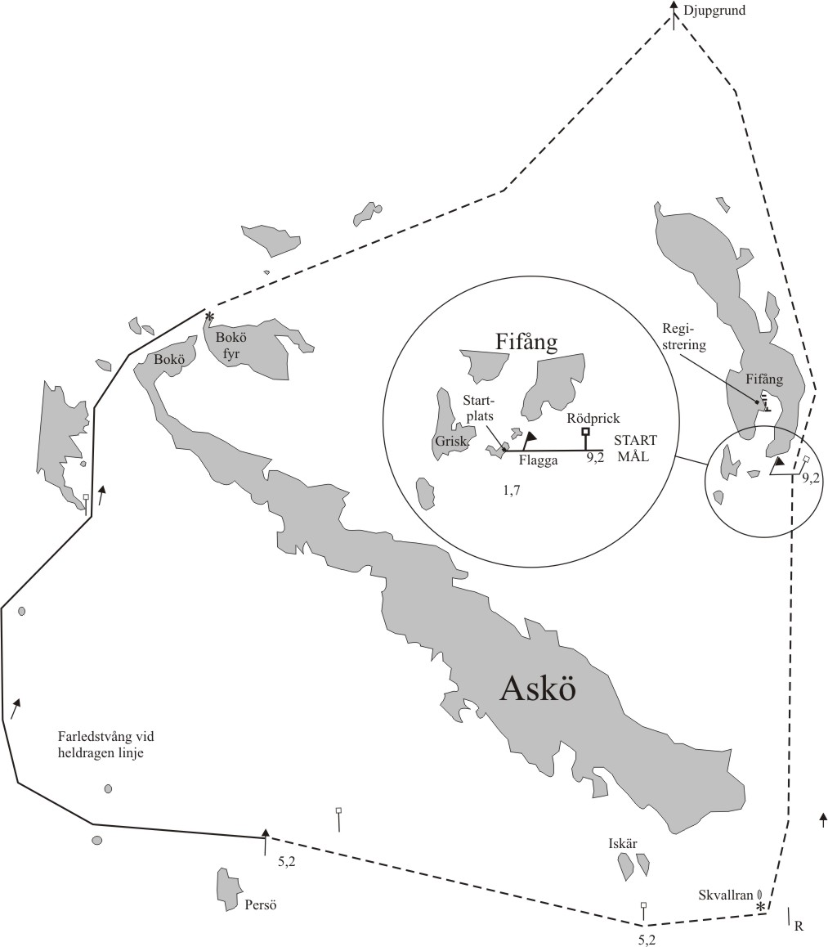

**START**Sydväst Fifång mellan rödprick 9,2 m och utlagd flagga.  
Starten sköts från land "Hamnkobben"

**BANA**Syd fyren Skvallran. Syd rödpricken 5,2 vid Iskärshäll. Mellan pricken 5,2 nordost  
Persö och Bokö fyr gäller farledstvång men även båtsportleden får användas. Nord  
om pricken vid Djupgrund.

Vid nordliga vindar seglas banan moturs. Flagga H är då hissad vid startplatsen.

**MÅL**Samma som startlinjen med målgång åt samma håll som starten.

Flaggor

  
Startgrupp 1

Flagga R

Grund SRS lägre

Start kl 12:00

Startgrupp 2

Flagga G

Grund SRS högre

Start 20 min efter startgrupp 1

Banan seglas moturs

Flagga H

Hissas i så fall 15 minuter före första start



Starten skjuts upp tills vidare

Flagga AP

Hissas före start och tas ned minst 15 minuter före första start

Beskrivning: I hamn = Alla personer måste bege sig ombord, båten avgår. Till sjöss = används endast på fiskefartyg och betyder "Mina redskap har fastnat i något hinder". Flagga P